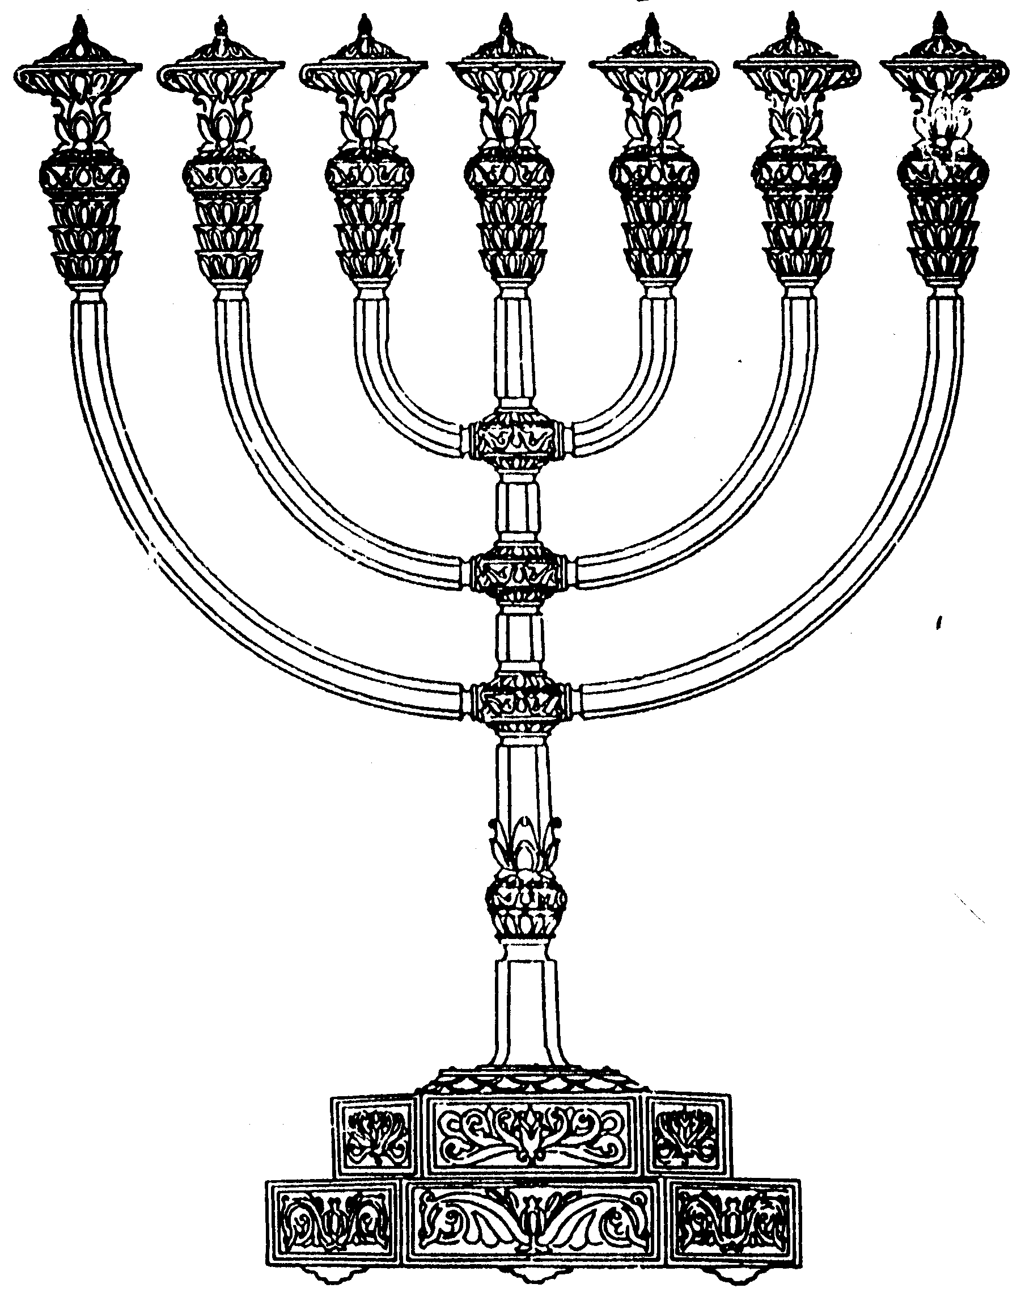
בס“ד
המדרשה לידע המקדש
מיסודו של מכון המקדש
סדנאות וימי עיון
הצגות
הרצאות
ניצוצון מספר 105
ה' תמוז התשס"ח
ניצוצון ממקדש:כיצד שאל עלי באורים ותומים?

כיצד שאל עלי באורים ותומים?

המיוחד באורים ותומים הוא שזהו סוג של נבואה שאפשר להזמין מראש, ולא להמתין עד שהיא תבוא.
ובכל זאת, חייבים להתקיים התנאים, אותם ראינו אתמול – מול הארון, שאלה ציבורית וכדומה...
כיצד אם כן שאל עלי הכהן הגדול ב"אורים ותומים"? כאשר ראה את חנה מתפללת, 'רק שפתיה נעות וקולה לא ישמע....'

מתרץ הגר"א:

"ותען חנה ותאמר לא אדוני אשה קשת רוח אנכי ויין ושכר לא שתיתי וגו' (שמואל א' א. טו), והנה בפרוש רש"י בדפוסים ישנים היה כתוב הזה הלשון: 'לא אדוני, כשרה' , והמדפיסים השמיטו את המלה הזאת.
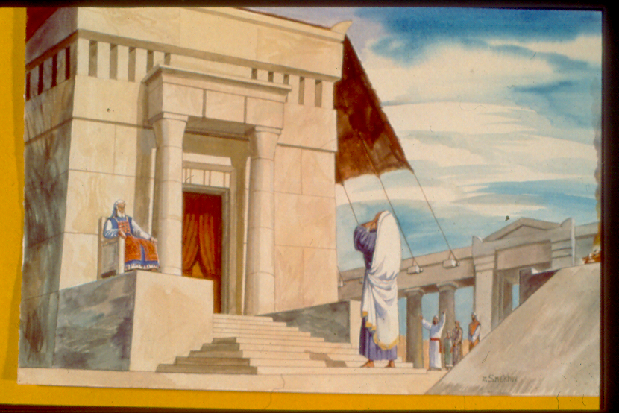
ויש לפרש בזה האופן, דהנה איתא בגמרא: (ברכות דף ל"א) 'לא אדוני לא אדון אתה בדבר הזה ולא שכינה שורה עליך ולא רוה"ק איכא גבך שדנתני לכף חוב ולא דנתני לכף זכות', והדברים תמוהים וכי דוקא מי שהשכינה שורה עליו ויש לו רוה"ק צריך לדון לכף זכות, ואם הכוונה כיון שיש לו רוה"ק והשכינה שורה עליו א"כ היה לו לדעת הכל, ז"א וכי הנביאים צריכים לדעת הכל ...
והנה באמת גם על עלי יפלא האם לא היה מכיר את חנה שהיא אשת אלקנה ונחשבת משבע הנביאות ואיך חשד אותה לשכורה, והנה באמת במדרש שמואל רבתי איתא: 'כשרה רבקה ורחל', והכוונה שהיו גם הם עקרות והתפללו על בנים, אבל גם על דברי המדרש קשה למה צריך למשל כשרה רבקה ורחל, ויש לומר על פי דברי הרמב"ן ז"ל בפרשת תצוה בעניין אורים ותומים שכתב שהיה שם שמות הקדושים והם שהיו מאירים דבריהם, שהיה הכהן מכוון בהשמות והיו האותיות מאירים או בולטים כמו שאמרו בגמרא (יומא דף ע"ג) אך לצרף האותיות היה צריך הכהן לצרפם על פי רוה"ק, כי היכולת לצרף האותיות באופנים שונים, לדוגמא כאשר שאלו מי יעלה לנו בתחילה להלחם עם הכנעני (בתחילת ספר שופטים א.) ויצאו האותיות "יהודה יעלה" יו"ד מן לוי, ה' מן יהודה, ד' מן דן, וכן כולם, והייתה היכולת לצרף האותיות על כוונה אחרת, ורק ע"י השפעת רוח הקודש, ידע לצרף האותיות כתיקונם, וזהו מדרגה ממדרגת רוח הקודש, למטה מן הנבואה ולמעלה מבת קול שהיו משתמשים בבית שני, ולכן פסקו האורים ותומים בבית שני, ואפשר שאחרי שנתן משה רבינו ע"ה השמות בחושן היו נודעים במסורת ממנו לגדולי חכמי ישראל, ולפיכך היה בידי דוד אפוד שהיה ביד אביתר, ונראה שהיה של בד כאשר נאמר בשמואל (א' ב. יח) נער חגור אפוד בד, ואמר בנוב עיר הכהנים (שם כב. יח) שמונים וחמשה איש נושא אפוד בד, וילבישו אותו הכהן שהוא מבני הנביאים ושואלין בו ונענין לפעמים, זהו בקיצור תורף דברי הרמב"ן שם בפרשת תצוה, ונראה דמה שאמרו חז"ל (יומא עא) שאין נשאלין אלא למלך ולמי שהציבור צריך בו הוא רק באורים ותומים של הכהן הגדול, אבל באפוד בד היו שואלים כל מי שידע השמות והיה רוח הקודש שורה עליו, ולכן כאשר ראה עלי את חנה שהיא מדברת על לבה ורק שפתיה נעות וקולה לא ישמע, והוא היה מכירה שהיא מהנשים הצדקניות, לכן תמה מאד ע"ז והיה חפץ מאד לדעת מה זה ועל מה זה ושאל באורים ותומים שלו, ויצאו האותיות בולטים או מאירים בתבנית כזה "הכשר" והוא צרפם שהוראתם הוא "שכרה", ולכן כתיב (שם א. יג) ויחשבה עלי לשכרה, ואמר לה כדבר ודאי עד מתי תשתכרין הסירי את יינך מעליך (שם א. יד), ועל זאת ענתה לו חנה לא אדוני (שם א. טו), לא אדון אתה בדבר הזה ולא רוח הקודש איכא גבך לצרף האותיות כהוראתם האמתיים, שצירופם באמת הוא "כשרה" כלומר שאני אשה קשת רוח עקרה מתפללת על בנים כשרה אמנו, א"כ למה דנתני לכף חוב לצרף האותיות לומר שהוראתם "שכרה" ולא דנתני לכף זכות שהוראתם הוא "כשרה" שהייתה עקרה, ובמדרש הוסיפו יותר ביאור כשרה רבקה ורחל ".
(קול אליהו לגר"א על ספר שמואל)

אם כן, עלי שאל שלא מתוקף היותו כהן גדול, אלא "כנער חגור אפוד בד" (ראו ברמב"ם שהבנו אתמול). ובמצב זה אין צורך בכל התנאים לעיל.
בנוסף יש מתרצים שכיוון שהשאלה תוביל בסופו של דבר לתשובה שהציבור צריך לו, אזי מותר לשאול. (מופיע בספר הכתב והקבלה שמות כח, פרשת דרכים דרוש י"ג).
לקבלת ניצוצון יומי - שלח הודעה ל: mikdash3@gmail.com
נכתב ע"י הרב מרדכי פרסוף

